Pora na gry i zabawy. Polecam strony, na których znajdziecie szereg ciekawych propozycji
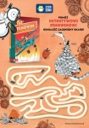.https://czasdzieci.pl/dodruku/id,73e6e-activity_do_ksiazek.html

https://czasdzieci.pl/dodruku/id,721b1-zabawy_kawaii_lamiglowki.html

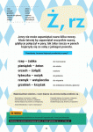

https://czasdzieci.pl/dodruku/id,64a5b-zabawy_jezykowe_ktore.html

Czas na zadanie z serii – Zrób to sam

Baranek wielkanocny?, Królik z papieru? Świąteczna kartka? – nic trudnego . Porady i wskazówki na

